Måling av fett i potetgull

Hensikt: Lære hvordan vi kan trekke ut fett og måle mengden av fett i en matvare. Hvor stor prosentandel av potetgullet er fett?

Vekten på utstyret/varene som ble brukt:

10,02g potetgull:

Bolle vekt: 41g

Aceton 30m

Plast: 2.33g

Framgangsmåte: <https://ndla.no/nb/node/11356?fag>=7

Resultater/diskusjon:

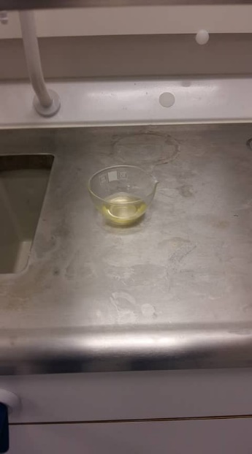Fettet vi veide var i utgangspunktet 10,02 g noe som vi visste fordi potetgullet+ bollen var 51.02g. etter at vi hadde knust potetgullet så hadde vekten gått ned fordi deler av potetgullet hadde falt utenfor den lille plastholderen vi knuste potetgullet i. Jeg tror også at vi ikke helt fikk traktet ut alt fettet fra potetgullet. Samtidig så kokte vi nok acetonet og fettet på litt for høy varme. Disse feilkildene er med på å påvirke resultatene av forsøket vårt. Vi fikk bare 1.83g fett per 10g potetgull når vi veide det på slutten, mens på matvaretabellen så stod det at kims potetgull inneholdt 3,1g fett per 10g potetgull, mens Maarud hadde 3,2g fett. Altså hadde potetgullet vårt en fettprosent på 18,3%, mens Maarud og kims hadde 31-32%. Dette viser at det var flere feilkilder som nevnt ovenfor, som førte til at vi tapte mye av fettet underveis i forsøket.

<http://www.matvaretabellen.no/>

Bilde 1:

Her ser vi fettet som var igjen etter at acetonet hadde fordampet fra skålen

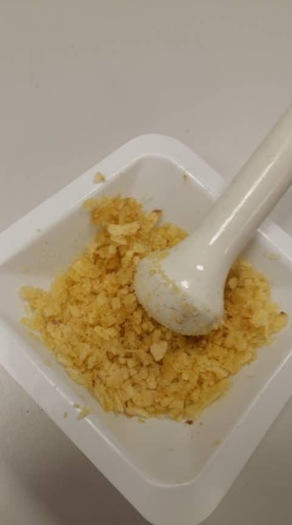Bilde 2: Her har vi knust potetgullet. I denne prosessen så datt potetgull utenfor plastholderen noe som var en faktor i at resultatet vårt ikke ble som det skulle.